**Озеро Байкал**

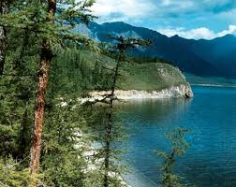 Самое удивительное озеро на планете располагается в нашей стране на юге Восточной Сибири. Это озеро Байкал. Байкал – самое глубокое и чистое озеро на Земле. В нём содержится пятая часть всехмировых  запасов пресной воды планеты. Длина Байкала 636 км, средняя ширина 48 км, наибольшая глубина – 1620 м. На площади водной поверхности озера с успехом могли бы разместиться некоторые государства. Например, площадь Бельгии на 1722 км²меньше водной поверхности Байкала.

На озере Байкал 27 островов. Пять мелких островов периодически затапливаются. Самый крупный по площади остров Ольхон. На нём можно было бы дважды разместить государство Мальта. В озеро Байкал впадают 336 рек: Селенга, Баргузин, Верхняя Ангара, Турка и другие. А вытекает из озера только одна река – Ангара. Живописные берега озера Байкал и рек, окружающих его, покрыты хвойными лесами.

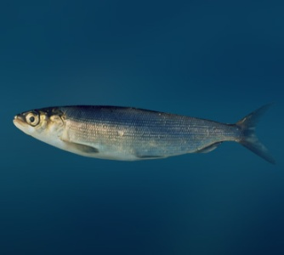На языке якутов «Байкал» означает «богатое море». И действительно, в нём обнаружено около 1000 видов растений. В его водах обитает более 1800 видов животных, большинство из которых уникальны: байкальская нерпа, бычки, голомянка. Главная промысловая рыба Байкала – омуль.

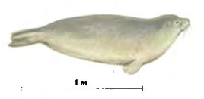Байкальский тюлень единственное млекопитающее, обитающее в озере. Удивительно,что при длине тела в 1м 50 см его масса достигает почти 100 кг.

Воды Байкала отличаются большой прозрачностью (до 40 м), богаты кислородом по всей толщине. Чистотой вод Байкал обязан своим обитателям: диатомовым водорослям и веслоногим рачкам – эпишуре.

Диатомовые водоросли имеют твёрдый кремневый панцирь. Для его строительства они используют твёрдый кремний, находящийся в воде. Каждый день водоросли поглощают до 1 миллиона 300 тысяч кг кремния. Крошечные, длиной всего до миллиметра, рачки эпишура защищают Байкал от заболачивания, так как они питаются теми водорослями, которые вызывают «цветение» воды.

**Таблица №1. Площади некоторых государств**

|  |  |
| --- | --- |
| **Название государства** | **Площадь, км2** |
| Россия | 17075000 |
| Италия | 301000 |
| Греция | 132000 |
| Бельгия | 30000 |
| Люксембург | 3000 |
| Мальта | 360 |

**Задание 1.** Какие государства полностью поместятся на акватории Байкала?

**Задание 2.** Расскажите об особенностях темнохвойной и светлохвойной тайги.

**Ответ**: ______

**Задание 3.** Озаглавь две последние части текста.

**Ответ**: **А)** _______________________________________ **.**

**Б)** _______________________________________ **.**

**Задание 4.** Перечитай текст и «расскажи» об озере Байкал, **коротко** ответив на вопросы таблицы.

**Таблица №2 «Озеро Байкал»**

|  |  |
| --- | --- |
| ***Вопрос*** | ***Ответ*** |
| 1)Где находится озеро Байкал? |  |
| 2) В чём уникальность озера Байкал? |  |
| 3)Какова наибольшая глубина озера? |  |
| 4)Какова площадь водной поверхности Байкала?  (для вычисления используй таблицу №1) |  |
| 5) Какова площадь острова Ольхон? (для вычисления используй таблицу №1) |  |

**Задание 5.** Проведи на контурной карте мира линию, разделяющую Северное и Южное полушарие. Буквой **С** обозначь Северное полушарие, а буквой **Ю –** Южноеполушарие. Букву **Б** поставь туда, где примерно находится озеро Байкал.

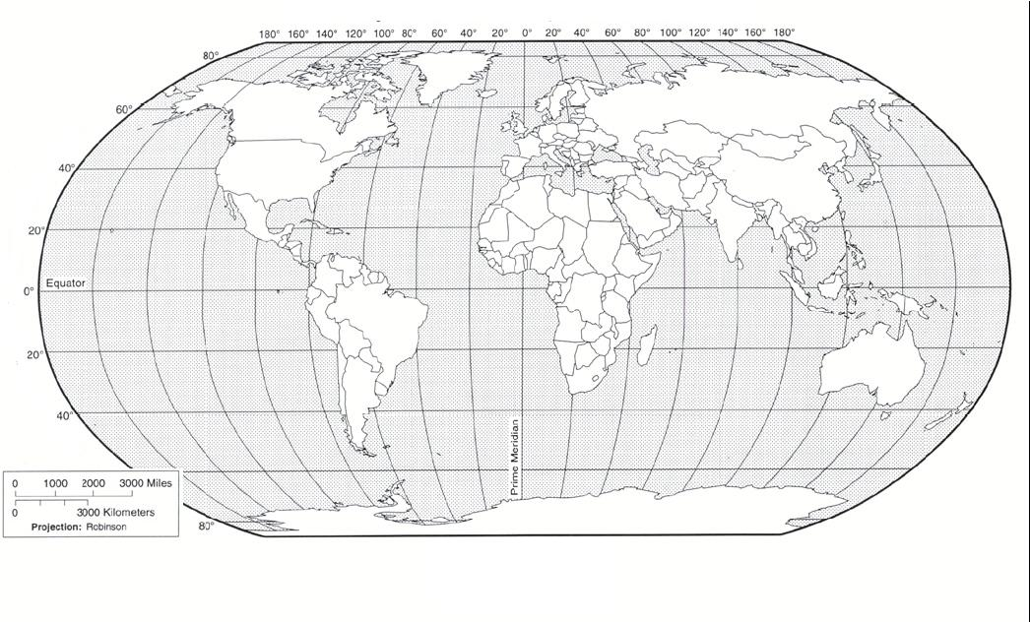

**Задание 6.** Ответь на вопросы. Если нужно, перечитай текст.

**Вопрос 1.**

Как ты думаешь, какие из пейзажей, скорее всего, **НЕ** являются изображением озера Байкал. Обведи буквы, стоящие рядом с изображением таких мест.

|  |  |
| --- | --- |
| **А**  **https://static.mineralmarket.ru/img/p/321550-1256036.jpg** | **Б**  **https://images.ru.prom.st/771860218_w200_h200_slyuda-muskovit-molotaya.jpg** |
| **В**  **https://drago-kamni.ru/wp-content/uploads/136069-714763.jpg** | **Г**  **https://images.ru.prom.st/832818726_w640_h640_slanets-krovelnyj-chernyj.jpg** |

**1 - слюда; 2 – розовый кварц; 3 - сланец; 4 – апатит.**

**Вопрос 2.**

**Вопрос 3**. Выбери из изображений животных, обитающих в степях

|  |  |  |
| --- | --- | --- |
| **C:\Documents and Settings\Admin\Мои документы\Мои рисунки\медведь.jpg**  **Бурый медведь** | **https://nature.baikal.ru/phs/norm/11/112539.jpg?1586701777**  **Длиннохвостый суслик** | **https://i38.ru/images/stories/vremenay/2017/september-december/170921-news-9.jpg**  **Черношапочный сурок** |
| **https://nature.baikal.ru/phs/norm/39/39271.jpg?1295668769**  **Заяц** | **C:\Documents and Settings\Admin\Рабочий стол\Новая папка (3)\байкал.тюлень.jpg**  Байкальская нерпа | **Монгольская жаба** |

**Задание 6.**

Покажи с помощью диаграммы, какое количество запасов пресной воды содержится в Байкале в сравнении с мировыми запасами.

**Задание 7.**

Подумай, почему Байкал называют «жемчужиной мировой природы».

Какое значение наше государство придаёт охране этого озера?

Запиши ответ 3 - 4 предложениями.

**Ответ:** ___________________________________________________________________________________________________________________________________________________________________________________________________________________________________________________________________